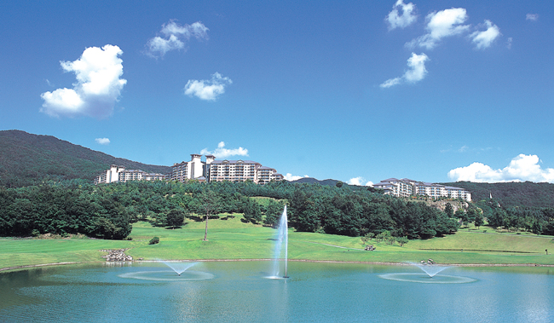
2011 GENESISPURE KOREA 제 16차 리더십캠프



린지던컨 박사 특강안내

공 지 사 항

 장소 : 한솔 오크밸리 Resort
일정 : 2011.09.20(화) ~21(수) / 1박2일
프로모션 기간 : 2011.07.02 ~ 2011.09.02 (9주간)
프로그램 : 린지던컨박사특별강의, 인정식및만찬
그룹별미팅 및 제품특강


이번 16차 리더십캠프의 아주 특별한 혜택!
목표를 가지고 도전하시는 여러분께 확고한 비전을 드리는
로버트 린지던컨 박사님의 특강이 마련되었습니다.
성공 비즈니스를 향한 최고의 시간을 가져 보시기 바랍니다.

2011.08.22
감사합니다.
제네시스퓨어코리아

GENESIS PURE KOREA

